توازن المستهلك

يقصد بدراسة توازن المستهلك :

توضيح الكيفية أو الطريقة التي يتصرف بها المستهلك (شخصية حقيقية كانت أم معنوية) لتحقيق اعلى إشباع ممكن لحاجاته من السلع والخدمات بدخله المحدود وبالأسعار السائدة .

وهنالك نظريتان لتوازن المستهلك هما المنفعة الحدية ومنحنيات السواء .

**اولا : نظرية المنفعة The Utility Theory**

تعرف المنفعة بانها قدرة الشيء على اشباع الحاجة .

*وهي ليست علاقة مادية بينهما (كعلاقة البنزين بالسيارة مثلا) وانما هي علاقة بين السلعة والحاجة اليها .

* وهذه الحاجة الى السلعة تختلف من شخص الى آخر ، بل وتختلف عند الشخص نفسه ولكن من وقت لآخر.

* فرغيف الخبز مثلا يختلف الاشخاص في حاجتهم اليه ، بل ان الشخص الواحد تختلف حاجته اليه من حين لآخر.

**افتراضات نظرية المنفعة**

1- ان المستهلك يتصرف تصرفا رشيدا (عقلانيا Rational) ، اي يحاول الحصول على ا اشباع كبر قدر من ممكن حاجاته بواسطة دخله المحدود .

2- يستطيع المستهلك قياس المنفعة التي يحصل عليها نتيجة استهلاكه لوحدات متعددة من السلعة ، اي ان المنفعة قابلة للقياس الكمي بوحدات قياس يطلق عليها اليوتل Uitile .

3 – ان منفعة كل سلعة مستقلة عن منفعة السلعة الاخرى

4 – ان المنفعة الكلية التي يحصل عليها المستهلك هي عبارة عن حاصل جمع المنافع التي يحصل عليها المستهلك من السلع المختلفة .

**المنفعة الكلية والمنفعة الحدية**

المنفعة الكلية Total Utility

1- وهي مجموع المنافع التي يحصل عليها المستهلك نتيجة استهلاكه لوحدات متتالية من سلعة ما وفي مدة زمنية معينة .

2- إن المنفعة الكلية تتزايد مع تزايد عدد الوحدات المستهلكة من السلعة .

3 – إن تزايد المنفعة الكلية يحدث بمعدل متناقص ، حتى تبلغ حدها الأعلى ثم تبدأ بالتناقص كما في الشكل البياني الآتي :

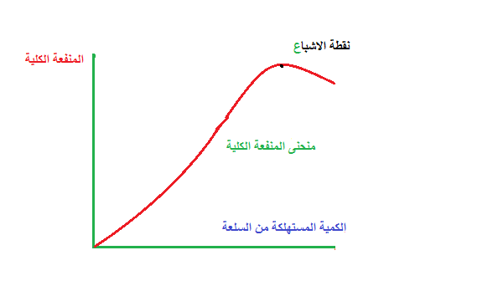

**المنفعة الحدية Marginal Utility**

تعرّف المنفعة الحدية بأنها (منفعة الوحدة الأخيرة من السلعة المستهلكة) أو هي (مقدار الزيادة في المنفعة الكلية الناجمة من استهلاك وحدة إضافية من السلعة) ، *أي إنها مقدار التغير بالمنفعة الكلية مقسوما على التغير في الكمية المستهلكة*

Q∆ TU / ∆ M U =

إن النظرية الكلاسيكية لسلوك المستهلك تفترض إن المنفعة الحدية تكون دائما متناقصة تبعا لقانون خاص بها يطلق عليه ( قانون تناقص المنفعة الحدية) أو (The Law of Diminishing Marginal Utility)

وكما في الشكل البياني الآتي

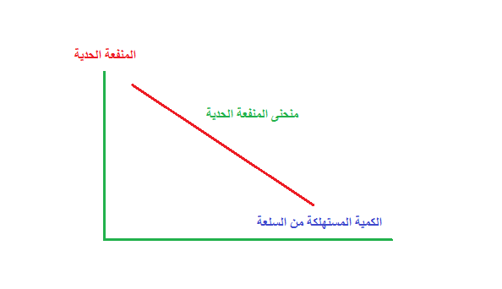

**العلاقة بين المنفعة الكلية والمنفعة الحدية**

|  |  |  |
| --- | --- | --- |
| **الكمية المستهلكة من السلعة** | **المنفعة الكلية** | **المنفعة الحدية** |
| 1 | 10 | 10 |
| 2 | 18 | 8 |
| 3 | 24 | 6 |
| 4 | 28 | 4 |
| 5 | 30 | 2 |
| 6 | 30 | 0 |
| 7 | 28 | -2 |

من الجدول يمكن ملاحظة الاتي : كلما ازدادت الكمية المستهلكة من السلعة ، كلما ازدادت معها المنفعة الكلية ولكن بمعدل متناقص حتى إذا بلغت نقطة الإشباع بدأت بالتناقص ، أما المنفعة الحدية فهي تتناقص دوما مع زيادة الكمية المستهلكة .

**توازن المستهلك**

* يكون المستهلك في حالة توازن وذلك عندما يصل الى المستوى من الاستهلاك الذي يحقق له اكبر قدر من الإشباع ، لا يحققه له أي مستوى آخر من الاستهلاك ، وعليه فلكي يكون المستهلك في حالة توازن لابد من تحقق شرطين أساسيين هما :

- تحقق مبدأ المنافع الحدية المتساوية ، أي إن المستهلك يحاول الحصول من آخر وحدة نقدية منفقة على منافع متساوية من السلع المختلفة .

أي إن المنفعة الحدية للسلعة الأولى مقسومة على سعر الوحدة منها مساويا الى منفعة الثانية مقسوما على سعرها ومساويا الى منفعة الثالثة على سعرها وهكذا .

- أن يكون الإنفاق الكلي للمستهلك مساويا الى دخله النقدي .

**أي إن سعر السلعة مضروبا بكميتها + سعر الثانية مضروبا بكميتها + سعر الأخيرة مضروبا بكميتها = الدخل الكلي للمستهلك .**

|  |  |  |  |  |  |  |  |
| --- | --- | --- | --- | --- | --- | --- | --- |
| **عدد وحدات لسلعة x** | **منفعتها الحدية** | **سعر الوحدة** | **منفعة x**  **ــــــــــــــ**  **سعر x** | **عدد وحدات السلعة y** | **منفعتها الحدية** | **سعر الوحدة** | **منفعة y**  **ــــــــــــــ**  **سعر y** |
| 1 | 120 | 6 | 20 | 1 | 64 | 2 | 32 |
| 2 | 108 | 6 | 18 | 2 | 60 | 2 | 30 |
| 3 | 96 | 6 | 16 | 3 | 50 | 2 | 25 |
| 4 | 84 | 6 | 14 | 4 | 38 | 2 | 19 |
| 5 | 72 | 6 | 12 | 5 | 34 | 2 | 17 |
| 6 | 60 | 6 | 10 | 6 | 28 | 2 | 14 |
| 7 | 48 | 6 | 8 | 7 | 26 | 2 | 13 |
| 8 | 36 | 6 | 6 | 8 | 20 | 2 | 10 |
| 9 | 30 | 6 | 5 | 9 | 18 | 2 | 9 |
| 10 | 24 | 6 | 4 | 10 | 16 | 2 | 8 |

نفرض أن المستهلك يمتلك دخلا كليا مقداره 52 دينارا

* فان الشرط الأول للتوازن : وهو (تساوي حاصل قسمة المنفعة الحدية على سعر السلعة) يتحقق عند استهلاك (أربع وحدات من x + ست وحدات من y) أو (ست وحدات من x + ثمان وحدات من y) أو (سبع وحدات من x+ عشر وحدات من y) .
* أما الشرط الثاني : وهو (مساواة الدخل مع الإنفاق الكلي) فيتحقق فقط عند الاختيار الثاني وهو (ست وحدات من x + ثمان وحدات من y) ، وان أي اختيار آخر سوف لن يحقق له التوازن .
* لان الاختيار الأول ينفق فيه (36 دينارا) وهو اقل من دخله ، أما الاختيار الثالث فيحتاج الى (62 دينارا) وهو أعلى من دخله

**الانتقادات الموجهة لنظرية المنفعة الحدية**

1- ان وحدات قياس المنفعة غير واقعية لان المنفعة شعور انساني غير خاضع للقياس الكمي

2- ان المنفعة ذات طبيعة شخصية تختلف من فرد لآخر

3- ان تناقص المنفعة الحدية لا يحدد تصرف الافراد في الانفاق على السلع

4- لا يعتمد الافراد على قياس المنفعة عند المفاضلة بين السلع الا في القليل النادر

**النظرية الحديثة لسلوك المستهلك - (نظرية منحنيات السواء) Indifference Curve**

يعرف منحنى السواء بأنه : مجموعة من النقاط التي تمثل كل نقطة منها مستوىً اشباعياً معيناً يتساوى مع المستويات التي تمثلها نقاط المنحنى الأخرى .

ومن اجل ذلك يطلق على منحنى السواء تسمية منحنى الإشباع المتماثل ، أي المنحنى الذي تكون جميع نقاطه ذات مستوى إشباعي متساوي .

رسم منحنى السواء

|  |  |  |
| --- | --- | --- |
| **المجموعة** | **الغذاء** | **الملابس** |
| A | 12 | 10 |
| B | 15 | 7 |
| C | 20 | 4 |
| D | 28 | 2 |

من الجدول نلاحظ أن المستهلك يكون عند مستوى إشباعي واحد سواء استهلك (12 وحدة غذاء + 10 وحدات ملابس) أو (15 وحدة غذاء + 7 وحدات ملابس) أو (20 وحدة غذاء + 4 وحدات ملابس) أو (28 وحدة غذاء + 2 وحدة ملابس) ، أي إن المستوى الاشباعي على هذا المنحنى هو واحد (سواء) . أي إن كل مجموعة تعطي المستهلك نفس الشعور بالإشباع ، ومن هذا الجدول نستطيع رسم المنحنى :

**منحنى سواء الإشباع**

ان المستوى الاشباعي عند النقطة (A) يساوي المستوى الاشباعي عند النقطة (B) وهذا يساوى المستوى عند النقطة (C) وهو مساوِ للنقطة (D) .

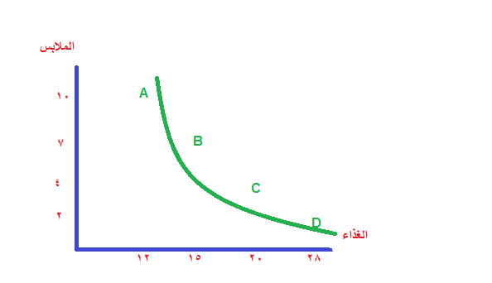

**خارطة السواء**

من الرسم البياني الآتي نجد ان منحنى السواء A يمثل مجموعة من النقاط التي تعطي كل واحدة منها مستوى إشباعي مساو للمستوى الذي تمثله اية نقطة على المستوى وهو يمثل مستوى إشباعي اقل من المستوى الذي تمثله نقاط المنحنى B وهذه اقل من نقاط المنحنى c وكذلك هذه اقل من منحنى Dاي انه كلما ابتعد المنحنى يمينا عن نقطة الأصل كلما كان مستوى الإشباع اعلى .

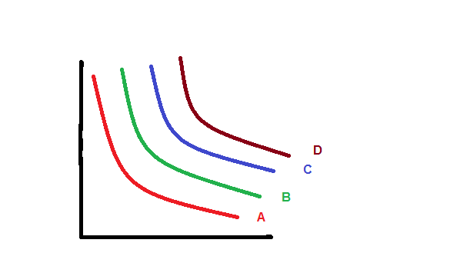

**خواص منحنيات السواء**

اولا : ينحدر من أعلى اليسار الى أسفل اليمين

ثانيا : تكون محدبة باتجاه نقطة الأصل او مقعرة من الأعلى

ثالثا : إن منحنيات السواء لا تتقاطع مع بعضها البعض

**معدل الاحلال الحدي MRS Marginal Rate of Substitution**

وهو معدل عدد وحدات الغذاء التي يتنازل عنها المستهلك لكي يحصل على وحدة إضافية واحدة من الملابس لكي يبقى على نفس المستوى الاشباعي .

أو هو معدل عدد وحدات الملابس التي يتنازل عنها المستهلك لكي يحصل على وحدة إضافية واحدة من الغذاء لكي يبقى على نفس المستوى الاشباعي .

أو هو معدل عدد الوحدات من أية سلعة التي يتنازل عنها المستهلك لكي يحصل على وحدة إضافية واحدة من السلعة الأخرى لكي يبقى على نفس المستوى الاشباعي

ويقاس كما يأتي:

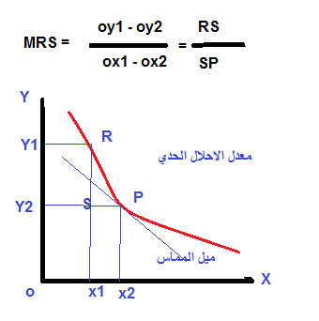

**خط السعر (خط الميزانية) Price Line (Budget Line)**

لو افترضنا بان الدخل الكلي للمستهلك (ميزانيته) هو 150 دينارا ، وان امامه سلعتين فقط يستطيع انفاق دخله عليهما ليحقق الاشباع المطلوب وهما الغذاء والملابس ، وان سعر وحدة الغذاء هو 5 دنانير ووحدة الملابس 15 دينارا ، فمن الواضح ان هذا المستهلك يستطيع ان يشتري 30 وحدة غذاء بكامل دخله ، او 10 وحدات ملابس بكامل دخله ايضا ، او اية تشكيلة منهما وحسب السعر والدخل .

فاذا رسمنا الملابس على المحور العمودي والغذاء على المحور الافقي ، فان خط السعر (خط الميزانية) هو الخط المستقيم الواصل بين النقطة 10 على المحور الراسي (العمودي) وبين النقطة 30 على المحور الافقي ، الا ان هذه التشكيلات ليس من الضرورة ان تعطي المستهلك اعلى اشباع ممكن ، (اي لا يحصل على التوازن بالضرورة) .

**توازن المستهلك**

في خارطة سواء المستهلك هنالك عدة منحنيات للسواء وكل منها يمثل مستوى إشباعي يختلف عن غيرة من المنحنيات . وان كل منحنى منها يتكون من عدة نقاط كل منها تختلف في تشكيلة السلع المكونة لها .

ومعلوم إن توازن المستهلك يحصل عندما يصل الى أعلى مستوى إشباعي بحدود دخله المتيسر .

وفق النظرية الحديثة لتوازن المستهلك (نظرية منحنيات السواء) فان المستهلك يكون في حالة توازن (اي اعلى اشباع ممكن بحدود دخله المتاح) عند نقطة تماس خط السعر مع اعلى منحنى سواء ، وكما في الرسم البياني الاتي :

**نقطة التوازن**

يكون المستهلك في حالة التوازن عند نقطة E التي تعبر عن نقطة تماس خط السعر مع اعلى منحنة سواء وهو المنحنى 3 وهذا يعني ان المستهلك الذي يمتلك 150 دينارا فانه يحصل على اعلى اشباع منها عندما يشتري به خمس وحدات ملابس و15 وحدة غذاء .

